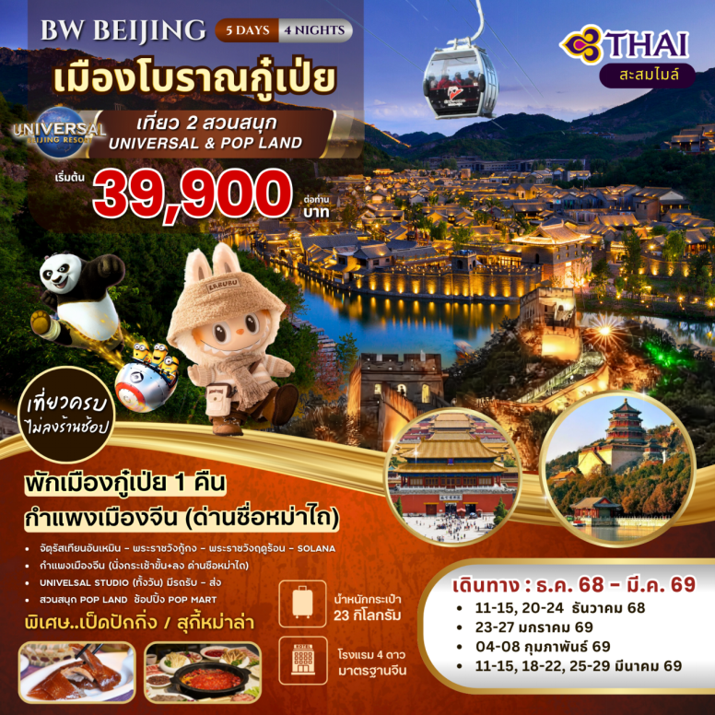

*** ไม่ลงร้านช้อปปิ้ง ***เที่ยวได้สบายๆ / แจกน้ำเปล่าวันละ 1 ขวด

BW ปักกิ่ง-เมืองโบราณกู๋เป่ยสุ่ยเจิ้น 5D4N
เยือนดินแดนมังกร... กรุงปักกิ่ง สิ่งมหัศจรรย์ 1 ใน7ของโลก
ชมกำแพงเมืองจีน (ขึ้น-ลงกระเช้า)ด่านซือหม่าไถ่
สุดยอดแห่งกำแพงเมืองจีนด่านที่สวยที่สุด

เที่ยวสวนสนุก 2 สวนสนุก Universal Beijing Resort (ยูนิเวอร์แซล ปักกิ่ง รีสอร์ต) + POP LAND และช้อปปิ้ง POP MART

พิเศษ...เมนูสุกี้หม่าล่า และ เป็ดปักกิ่ง

กำหนดวันเดินทาง 11-15 /20-24 ธันวาคม 2568
23-27 มกราคม 2569
4-8 กุมภาพันธ์ 2569
11-15 / 18-22 / 25-29 มีนาคม 2569

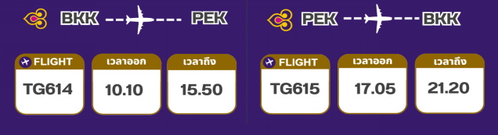
DAY | ITINERARY | MEAL  B L D |  |  | HOTEL
1 | กรุงเทพฯ (สุวรรณภูมิฯ) – ปักกิ่ง - หวังฟูจิ่ง  (TG614 10.10-15.50 น.) |  |  | ☺ | JING LIN HOTEL 4*/ HOLIDAY INN EXPRESS HOTEL หรือเทียบเท่า (3.5-4*) มาตราฐานจีน
2 | จัตุรัสเทียนอันเหมิน - กู้กง - พระราชวังฤดูร้อน – SOLANA | ☺ | ☺ | ☺ | JING LIN HOTEL 4*/ HOLIDAY INN EXPRESS HOTEL หรือเทียบเท่า (3.5-4*) มาตราฐานจีน
3 | เมืองโบราณกู๋เป่ยสุ่ยเจิ้น(รวมรถแบตเตอรี่)-กำแพงเมืองจีน (ด่านซือหม่าไถ รวมกระเช้าขึ้น-ลง) – ชมวิวไฟกำแพงเมืองจีนยามค่ำคืน – พักในเมืองโบราณกู่เป่ย | ☺ | ☺ | ☺ | MIN SU HOTEL หรือเทียบเท่า (4*) มาตราฐาน
4 | Univelsal Studio (ทั้งวัน) มีรถรับ-ส่ง | ☺ | - | - | JING LIN HOTEL 4*/ HOLIDAY INN EXPRESS HOTEL หรือเทียบเท่า (3.5-4*) มาตราฐานจีน
5 | POP LAND - กรุงเทพฯ  (TG615 17.05-21.20 น.) | ☺ | ☺

วันแรก กรุงเทพ - ปักกิ่ง - ถนนหวังฟู่จิง
07.30 น. คณะพร้อมกันที่ท่าอากาศยานสุวรรณภูมิ อาคารผู้โดยสารขาออก ชั้น 4 เคาน์เตอร์ D สายการบินไทย เจ้าหน้าที่ของบริษัท บิ๊กเวิลด์ ฮอลิเดย์ คอยให้การต้อนรับ ดูแลด้านเอกสารและสัมภาระในการเดินทาง
10.10 น. นำท่านเหินฟ้าสู่กรุงปักกิ่ง ประเทศสาธารณรัฐประชาชนจีน โดย สายการบินไทย เที่ยวบินที่ TG614 พร้อมบริการอาหารและเครื่องดื่มบนเครื่อง
15.50 น. ถึงท่าอากาศยานนานาชาติกรุงปักกิ่ง นำท่านผ่านพิธีการตรวจคนเข้าเมืองและศุลกากร จากนั้นนำท่านเดินทางสู่ ตัวเมือง ใจกลาง กรุงปักกิ่ง
ค่ำ รับประทานอาหารค่ำ ณ ภัตตาคาร
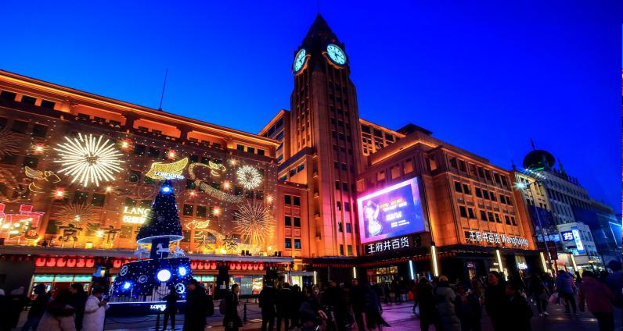
นำท่านเดินทางสู่ ถนนหวังฝูจิ่ง ถนนกลางคืนที่มีชื่อเสียงของปักกิ่ง นำท่านสัมผัสชีวิตและแสงสียามค่ำคืนของนครปักกิ่ง ตลาดถนนคนเดินทางแห่งกรุงปักกิ่งที่รวบรวมสินค้าอันหลากหลาย ไม่ว่าจะเป็นข้าวของเครื่องใช้ เสื้อผ้า และอาหารที่ขึ้นชื่อยอดนิยมของชาวจีน ไปจนถึงอาหารแปลกตาที่หารับประทานยาก ถือได้ว่าเป็นหนึ่งในเอกลักษณ์ และสีสันอันคึกคักของถนนหวังฝูจิ่ง โดยสถานที่ไฮไลท์ที่ห้ามพลาด ถนนอาหารแปลก เป็นตรอกเล็กๆ ที่เปิดเฉพาะช่วงกลางคืน มีสารพัด อาหารแปลกๆ มากมาย อาทิ ตะขาบ แมงป่อง ปลาดาว ม้าน้ำ หอยเม่น ซึ่งคนจีนเชื่อว่าเป็นอาหารที่บำรุงร่างกาย นอกจากนี้ ยังมีร้านขาย "ขนมปิงถังหูลู" ขนมหวานโบราณยอดนิยมของชาวจีนนั่นเองลงบันไดเล่ือนภายในห้างหวังฝูจิ่ง

นำท่านเดินทางสู่ที่พัก JING LIN HOTEL / HOLIDAY INN EXPRESS HOTEL หรือ
เทียบเท่า (4*) มาตราฐานจีน

วันที่สอง จัตุรัสเทียนอันเหมิน - พระราชวังกู้กง - พระราชวังฤดูร้อน - SOLANA MALL
เช้า รับประทานอาหารเช้า ณ ห้องอาหารโรงแรม
นำท่านเดินทางสู่ จัตุรัสเทียนอันเหมิน เป็นจัตุรัสที่ใหญ่ที่สุดในโลกและเป็นศูนย์กลางของกรุง ปักกิ่ง สถานที่จัดพิธีฉลองเนื่องในโอกาส วันสำคัญต่างๆ ให้ท่านถ่ายรูปคู่กับ อนุสาวรีย์วีรชน ศาลาประชาคม หอที่ระลึกท่านประธานเหมาเจ๋อตุง
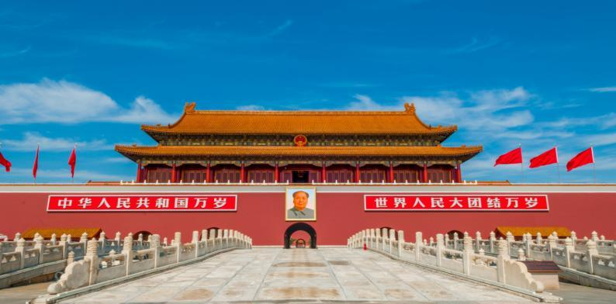
แล้วนำท่านสู่ พระราชวังต้องห้าม “พระราชวังกู้กง” มรดกโลก หรือ THE FORBIDDEN CITY สร้างขึ้นใน ปี ค.ศ. 1406 ในสมัยจักรพรรดิ์หยงเล่อ มีตำหนักใหญ่เล็กรวม 9,999 ห้อง ซึ่งเป็นที่ประทับและว่าราชการของจักรพรรดิ์ 24 พระองค์ ในราชวงศ์หมิง และราชวงศ์ชิง ชมโบราณสถานและสิ่งก่อสร้าง อันทรงคุณค่าทางประวัติศาสตร์และการเมือง
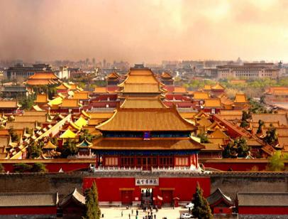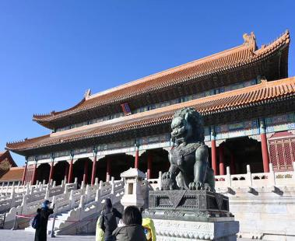

กลางวัน รับประทานอาหารกลางวัน ณ ภัตตาคาร
บ่าย นำท่านเดินทางสู่ พระราชวังฤดูร้อน หรือ “อี้เหอหยวน” ของพระนางซูสีไทเฮาที่ประทับและที่ว่าราชการหลังม่านของพระนางซูสีไทเฮา ชมความงดงามของทะเลสาบคุนหมิงชมระเบียงที่ยาวที่สุดในโลกกว่า 700 เมตร และเรือหินอ่อนที่สร้างขึ้นโดยใช้งบประมาณของกองทหารเรือ
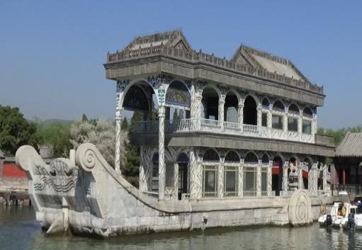
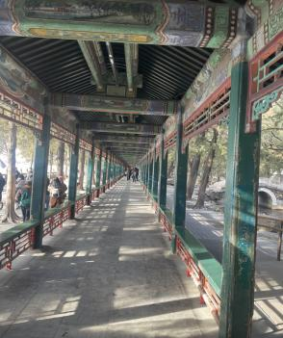
แล้วนำท่านเดินทางสู่ SOLANA MALL แหล่งช้อปปิ้งไลฟ์สไตล์ แนวครอบครัว เหมาะสำหรับพาเด็กๆมาเดินเล่นที่นี่อยู่ข้างๆสวนสาธารณะเฉาหยางเอง เป็นห้างที่คนทางฝั่งตะวันออกของกรุงปักกิ่งรู้จักกันดี ห้างที่มีการออกแบบสไตล์ยุโรปสุดทันสมัย ภายในประกอบไปด้วย ร้านค้า
แบรนด์เนม ร้านอาหาร และลานกิจกรรมต่างๆ เหมาะสำหรับนักช้อปปิ้ง ทั้งหนุ่มสาว ครอบครัว หรือสำหรับคนที่ต้องการพักผ่อนย่อนใจ
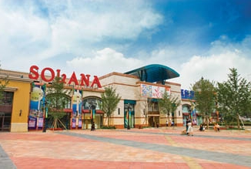
ค่ำ รับประทานอาหารค่ำ ณ ภัตตาคาร
นำท่านเดินทางสู่ที่พัก JING LIN HOTEL / HOLIDAY INN EXPRESS HOTEL หรือเทียบเท่า (4*) มาตราฐานจีน
วันที่สาม เมืองโบราณกู๋ป่ยสุ่นเจิ้น(รวมรถแบตเตอรี่) - กำแพงเมืองจีนด่านซือหม่าไถ(รวมกระเช้า ขึ้น-ลง)- ชมวิวไฟกำแพงเมืองจีนถามค่ำคืน (พักในเมืองโบราณกู่เป่ย)
เช้า รับประทานอาหารกลางวัน ณ ภัตตาคาร
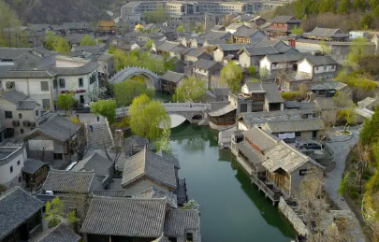
นำท่านเที่ยวชม เมืองโบราณกู่เป่ยสุ่ยเจิ้น (รวมรถแบตเตอรี่เข้าเมืองโบราณ) หรือ เมืองริมน้ำกู๋เป่ย์ ตั้งอยู่ตำบลกู่เป่ยโข่วอำเภอมี่หยูนของกรุงปักกิ่ง เป็นเมืองที่ถูกสร้างขึ้นให้มีลักษณะเหมือนเป็นเมืองริมน้ำตอนใต้แม่น้ำแยงซี เช่น เมืองริมน้ำอู้เจิ้น ซึ่งเต็มไปด้วยอาคารเก่าๆ ตั้งอยู่ริมน้ำโดยมีบ้านพักที่เลียนแบบสถาปัตยกรรมสมัยราชวงศ์หมิงและชิง ซึ่งประกอบด้วยโรงแรม ร้านอาหาร ร้านค้า ตลอดจนโซนจัดแสดงวัฒนธรรมดั้งเดิม อาคารแต่ละหลังมีการปลูกไม้เลื้อยตามฝาผนังด้านนอก แสดงให้เห็นภาพที่มีเอกลักษณ์เฉพาะตัวของตอนใต้แม่น้ำแยงซี ประกอบกับกำแพงเมืองจีนที่อยู่ด้านหลัง ยิ่งเป็นภาพที่หาชมได้ยาก เมืองโบราณกู๋เป่ยยามค่ำคืน จะมีความสวยงามมาก เพราะมีการประดับไฟหลากสีสัน
กลางวัน รับประทานอาหารกลางวัน ณ ภัตตาคาร (3)
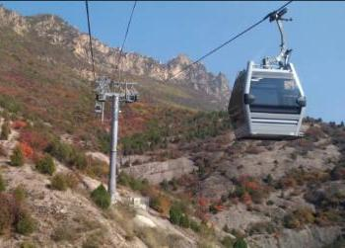
จากนั้นนำท่านเที่ยว ชมกำแพงเมืองจีนด่านซือหม่า (โดยสารกระเช้า Cable Car ขึ้น-ลง) กำแพงเมืองจีนด่านนี้เป็นด่านที่มีชื่อเสียงมาก ได้ชื่อว่าเป็นสุดยอดแห่งกำแพงเมืองจีน เนื่องจากเป็นกำแพงเมืองจีนที่ยังคงสภาพเดิมของสมัยราชวงศ์หมิงเพียงแห่งเดียวของจีนที่ยังไม่ผ่านการบูรณะ ซ่อมแซม และเป็นกำแพงเมืองจีนเพียงแห่งเดียวที่ยังคงรักษาสภาพจากสมัยราชวงศ์หมิงไว้ได้อย่างสมบูรณ์จนได้รับการขึ้นทะเบียนเป็นมรดกโลกโดยองค์การยูเนสโก และเป็นหนึ่งในสิ่งมหัศจรรย์แห่งโลกยุคกลาง ในปี ค.ศ. 2012 แถมเดอะไทมส์สหราชอาณาจักรยังได้จัดให้ที่นี่เป็น 1 ใน 25 แห่งสถานที่ท่องเที่ยวที่ไม่ควรพลาด "ด่านซือหม่าไถ" มีความยาวทั้งหมด 5.6 กิโลเมตร ประกอบไปด้วยป้อมทั้งหมด 36 ป้อม ที่ถูกสร้างขึ้นตามแนวสันเขาที่สูงชันตามลักษณะของภูมิประเทศ อีกทั้งยังตั้งอยู่บนภูมิประเทศที่เป็นผาสูงชัน ทำให้ทิวทัศน์สวยงามมาก กำแพงเมืองจีนด่านซือหม่าไถสร้างตามสันเขาที่สูงชัน เลื่องชื่อเพราะความโดดเด่นที่เป็นเอกลักษณ์ มีป้อมปราการตั้งตระหง่านอยู่สองฟากของไหล่เขา ป้อมปราการเหล่านี้เรียงรายอยู่เป็นจำนวนมาก และมีรูปแบบที่แตกต่างกันไป แต่ละป้อมมีระยะห่างเพียงประมาณ 140 ม. สวยงามอลังการ ประกอบกับขุนเขาที่สูงตระหง่าน ทำให้ด่านซือหม่าไถเป็นกำแพงเมืองจีนที่งดงามยิ่งนัก ให้ท่านชมวิวไฟกำแพงเมืองจีนยามค่ำคืน
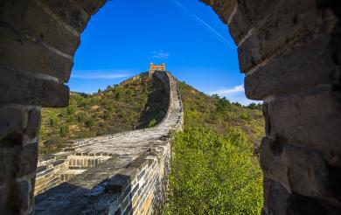
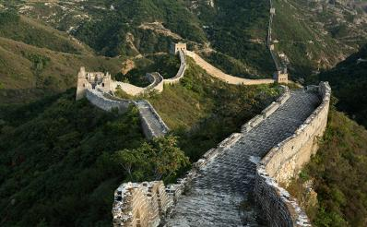
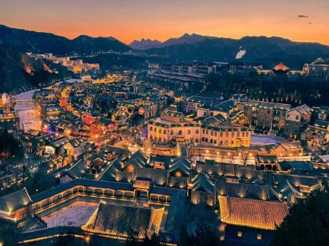
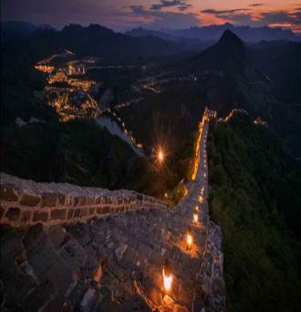
นำท่านเดินทางเข้าสูที่พัก ในเมืองโบราณกู่เป่ย อาคารแต่ละหลังมีการปลูกไม้เลื้อยตามฝาผนังด้านนอก แสดงให้เห็นภาพที่มีเอกลักษณ์เฉพาะตัวของตอนใต้แม่น้ำแยงซี ประกอบกับกำแพงเมืองจีนที่อยู่ด้านหลัง ยิ่งเป็นภาพที่หาชมได้ยาก เมืองโบราณกู๋เป่ยยามค่ำคืน จะมีความสวยงามมาก เพราะมีการประดับไฟหลากสีสัน

ค่ำ รับประทานอาหารค่ำ ณ ภัตตาคาร
นำท่านเดินทางสู่ที่พัก JING LIN HOTEL / HOLIDAY INN EXPRESS HOTEL หรือเทียบเท่า (4*) มาตราฐานจีน
วันที่สี่ สวนสนุก Universal Beijing Resort (รวมค่าบัตรเข้ำ) รถรับ+ส่ง

เช้า รับประทานอาหารเช้า ณ ห้องอาหารโรงแรม
นำท่ำนเดินทางสู่ Universal Beijing Resort (ยูนิเวอร์แซล ปักกิ่ง รีสอร์ต) ตั้งอยู่ในย่านถงโจว (Tongzhou) ของกรุงปักกิ่ง ณ เมืองปักกิ่ง ประเทศจีน ธีมพาร์คแห่งใหม่และใหญ่ที่สุดในโลก เปิดให้บริการแบบเต็มรูปแบบในวันที่ 20 กันยายน 2564 นับว่าเป็นแลนด์มาร์กความสนุกแห่งใหม่ที่หลายคนอยากจะไปเที่ยวกันเลย ถึงตอนนี้มาดูกันดีกว่าว่า Universal Beijing Resort มีพื้นที่กว่า 2,500ไร่ นับเป็นธีมพาร์คแบรนด์ Universal Studios แห่งที่ 5 ของโลก และเป็นแห่งที่ 3 ของเอเชีย (นับจาก Universal Studios Japan และ Universal Studios Singapore) รวบรวมแหล่งท่องเที่ยวต่ำง ๆ เครื่องเล่นและการแสดงที่ดีที่สุดจากยูนิเวอร์แซล สตูดิโอ จากทั่วโลกพร้อมทั้งการออกแบบที่สะท้อนถึงมรดกทางวัฒนธรรมของจีน
โดยแบ่งพื้นที่เป็น 7 โซน ได้แก่ Kung Fu Panda Land of Awesomeness, Transformers Metrobase, Minion Land, The Wizarding World of Harry Potter, Jurassic World Isla Nublar, Hollywood และ Water World ซึ่งแต่ละโซนก็มีกิจกรรมและความสนุกมากมายที่รอให้ทุกคนเข้ำไปเยี่ยมชม
เที่ยง/ค่ำ อิสระอาหารกลางวัน และ เย็นตามอัธยาศัย เพื่อไม่รบกวนเวลาเล่นของท่าน
ข้อควรรู้เพิ่มเติม :
ทุกท่านที่เข้าสวนสนุกยูนิเวอร์แซล ต้องดาวน์โหลดแอปพลิเคชันของ Universal Studios Beijing เนื่องจาก
ตอนนี้ในสวนสนุกจะไม่มีแจกแผนที่(Map) ทุกท่านต้องดูผ่าน app และตรวจสอบรอบการแสดงและข้อมูลกิจกรรม
ต่างๆ ผ่านทางนี้ได้เลย

นำท่านเดินทางสู่ที่พัก JING LIN HOTEL / HOLIDAY INN EXPRESS HOTEL หรือเทียบเท่า (4*) มาตราฐานจีน
วันที่ห้า POP LAND – กรุงเทพฯ
เช้า รับประทานอาหารเช้า ณ ห้องอาหารโรงแรม (9)
นำท่านเดินทางสู่ สวนสนุก POP LAND ปักกิ่ง เป็นแหล่งท่องเที่ยวต่างประเทศที่มีลักษณะ คล้ายกับดิสนีย์แลนด์และยูนิเวอร์แซลสตูดิโอ โดยมีสาขาเดียวอยู่ที่ปักกิ่งประเทศจีนเท่านั้น คน ไทยจะรู้จัก Pop land จากการวางจำหน่ายสินค้าลาบูบู้ซึ่งได้รับความนิยมเป็นพิเศษ ถือเป็น สถานที่ซึ่งเหมาะกับการเดินทางไปท่องเที่ยวกับครอบครัวหรือแม้กระทั่งการเดินทางไปท่องเที่ยว ต่างประเทศคนเดียวก็เดินทางได้ง่ายๆ โดยมีเหตุผลมากมายที่ทำให้ที่นี่เป็นสรวงสวรรค์ของคน รักอาร์ตทอยส์
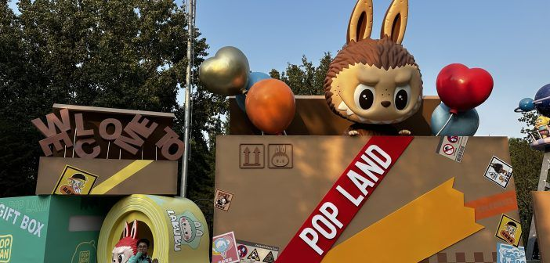
เที่ยง อิสระอาหารกลางวัน เพื่อไม่รบกวนเวลาเล่นของท่าน
แล้วนำท่านเดินทางสู่ ท่าอากาศยานนานาชาติกรุงปักกิ่ง
17.05 น. ออกเดินทางจากนครปักกิ่ง โดย สายการบินไทย เที่ยวบินที่ TG 615
21.20 น. เดินทางถึงสนามบินสุวรรณภูมิ กรุงเทพฯ โดยสวัสดิภาพ....พร้อมความประทับใจไปแสนนาน

⇦⇨⇦⇨⇦⇨⇦⇨⇦⇨⇦⇨

หมายเหตุ: รายการทัวร์อาจมีการเปลี่ยนแปลงได้ตามความเหมาะสม

อัตราค่าบริการ

กำหนดการเดินทาง 11-15 /20-24 ธันวาคม 2568
23-27 มกราคม 2569
4-8 กุมภาพันธ์ 2569
11-15 / 18-22 / 25-29 มีนาคม 2569
กำหนดการเดินทาง  BW ปักกิ่ง เมืองโบราณกู๋เป่ยสุ่ยเจิ้น 5D4N  by TG 614/615 | อัตราค่าบริการ
 | ราคารวมตั๋ว | ราคาไม่รวมตั๋ว | พักเดี่ยว
11-15 ธันวาคม 2568 | 39,900.- บาท | 31,900.-บาท | 5,900.-บาท
20-24 ธันวาคม 2568 | 40,900.- บาท | 32,900.-บาท | 5,900.-บาท
23-27 มกราคม 2569 | 39,900.- บาท | 31,900.-บาท | 5,900.-บาท
4-8 กุมภาพันธ์ 2569 | 39,900.- บาท | 31,900.-บาท | 5,900.-บาท
11-15 // 18-22 // 25-29 มีนาคม 2569 | 39,900.- บาท | 31,900.-บาท | 5,900.-บาท

** อัตรานี้รวม: ภาษีน้ำมันของสายการบิน, ภาษีสนามบินไทย ณ วันที่ 15 พฤษภาคม 2568
*** ราคาดังกล่าวอาจมีการปรับเปลี่ยนหากสายการบินมีการเรียกเก็บภาษีน้ำมันและภาษีสนามบินเพิ่มเติม**
*** ราคาอาจมีการเปลี่ยนแปลงได้ตามความเหมาะสมโดยมิต้องแจ้งให้ทราบล่วงหน้า**
*** การเดินทางในแต่ละครั้งจะต้องมีผู้โดยสารมากกว่า 10 ท่านขึ้นไป หากผู้โดยสารที่เป็นผู้ใหญ่ต่ำกว่า 10 ท่าน บริษัทฯ ขอสงวนสิทธิ์ในการเลื่อนการเดินทาง หรือปรับราคาเพิ่มขึ้น ส่วนขนาดของกรุ๊ปจะสรุปได้หลังที่ปิดกรุ๊ปแล้วประมาณ 3 อาทิตย์ก่อนเดินทาง
*** กรณีใช้ต้องการเดินทางโดยชั้นธุรกิจ (Business Class) หรือ ทารก (Infant) กรุณาสอบถามราคาเพิ่มเติมจากเจ้าหน้าที่บริษัทฯ
*** กรณีออกตั๋วแล้วมีการยกเลิกการเดินทางไม่สามารถคืนเงินค่าตั๋วได้ (NO REFUND) เพราะเป็นเงื่อนไขตั๋วกรุ๊ปของสายการบิน
*** ราคาทัวร์ไม่รวมที่นั่ง Long leg หากท่านต้องการจะต้องแจ้งสายการบินเพื่อซื้อที่นั่งก่อนเดินทาง(มีจำนวนจำกัด)
*** เมื่อท่านออกเดินทางไปกับคณะแล้ว ท่านงดใช้บริการรายการใดรายการหนึ่ง หรือไม่เดินทางพร้อมคณะถือว่าท่านสละสิทธิ์ไม่สามารถเรียกร้องค่าบริการคืนได้ ไม่ว่ากรณีใดๆทั้งสิ้น
*** โปรแกรมการเดินทางอาจมีการเปลี่ยนแปลงตามความเหมาะสมและในแต่ละครั้งจะต้องมีจำนวนผู้โดยสารจำนวน 10ท่านขึ้นไป
*** ค่าที่พักห้องละ 2-3 ท่าน ตามโรงแรมที่ระบุไว้ในรายการ หรือ ระดับเทียบเท่า การจัดห้องพักมาตรฐาน จะเป็น 2 เตียง/ห้อง (Twin room) หากท่านพัก 3 ท่าน/ห้อง (Triple room) ขึ้นอยู่กับโรงแรมนั้นๆ หากทางโรงแรมนั้นๆ ไม่มีทางบริษัทฯ จะจัดให้ตามความเหมาะสมต่อไป และหากลักษณะห้องนอนคนละแบบอาจจะอยู่คนละชั้นของโรงแรม
*** กรณีที่ลูกค้าต้องออกตั๋วเครื่องบินภายในเองเพื่อต่อเที่ยวบินหรือค่าเดินทางต่างๆ ที่จะมาร่วมเดินทางพร้อมคณะ รบกวนเช็คเวลาบินหรือสายการบินกับเจ้าหน้าที่ทุกครั้งก่อนออกตั๋วเพื่อความถูกต้อง หากท่านออกตั๋วไปแล้ว เที่ยวบินล่าช้า หรือจำนวนผู้เดินทางไม่ครบตามจำนวน หรือกรุ๊ปไม่สามารถออกเดินทาง ทางบริษัทฯ จะไม่รับผิดชอบเนื่องจากอยู่เหนือการควบคุมของบริษัทฯ

อัตรานี้รวม
- ค่าตั๋วโดยสารเครื่องบินไป-กลับ ตามเส้นทางรายการ (ตั๋วแบบกรุ๊ป) ชั้นทัศนาจร
- น้ำหนักกระเป๋าโหลดใต้ท้องเครื่องคนละไม่เกิน 23 ก.ก./1ท่าน และน้ำหนักกระเป๋าถือขึ้นเครื่อง (CARRY ON)
คนละ 1 ใบ ใบละไม่เกิน 7 ก.ก. (เงื่อนไขเป็นไปตามที่สายการบินกำหนด)
- ค่าโรงแรมที่พักตามรายการระบุ (สองท่านต่อหนึ่งห้อง)
- ค่าเข้าชมสถานที่ต่าง ๆ ตามรายการระบุ
- ค่าอาหารและเครื่องดื่มตามรายการระบุ
- ค่ารถรับส่งระหว่างการนำเที่ยวตามรายการระบุ
- ค่าภาษีสนามบินทุกแห่งที่มี
- สะสมไมล์การบินไทย
- ฟรีวีซ่า สำหรับคนไทย เริ่มวันที่ 3 เมษายน 2567 เข้าประเทศจีน
- ค่ามัคคุเทศก์ของบริษัทจากกรุงเทพฯ ที่คอยอำนวยความสะดวกแก่ท่านตลอดการเดินทางในต่างประเทศ
- ค่าประกันอุบัติเหตุหรือเสียชีวิตด้วยอุบัติเหตุเท่านั้น คุ้มครองอายุตั้งแต่ 6 เดือน-75 ปี ในวงเงินท่านละไม่เกิน 1,000,000 บาท (สำหรับที่เดินทางพร้อมคณะทัวร์กรุ๊ปจากประเทศไทยเท่านั้น) สำหรับท่านอื่นๆ ที่ไม่ตรงตามเงื่อนไขกรมธรรม์ ท่านจะต้องทำประกันการเดินทางเอง หรือ สอบถามค่าใช้จ่ายประกันเพิ่มเติมกับเจ้าหน้าที่ฯ

อัตรานี้ไม่รวม
- ค่าน้ำหนักของกระเป๋าเดินทางในกรณีที่ เกินกว่าสายการบินกำหนด (23 กิโลกรัมต่อท่าน)
- ค่าทำหนังสือเดินทาง
- ค่าอาหารที่ไม่ได้ระบุไว้ในรายการ
- ค่าทำใบอนุญาตที่กลับเข้าประเทศของคนต่างชาติ หรือ คนต่างด้าว
- ค่าภาษีมูลค่าเพิ่ม 7% และค่าภาษี 3%
- สำหรับราคานี้บริษัท ฯ จะไม่รวมค่าภาษีท่องเที่ยวหากมีการเก็บเพิ่ม
- ค่าใช้จ่ายส่วนตัวนอกเหนือจากรายการที่ระบุ เช่น ค่าเครื่องดื่ม,ค่าอาหารที่สั่งเพิ่มเอง, ค่าโทรศัพท์,ค่าซักรีด ฯลฯ
- ค่าทิปไกด์ท้องถิ่น/คนขับรถ/หัวหน้าทัวร์ จ่ายท่านละ 2,000 บาท/ต่อท่าน
- พนักงานยกกระเป๋า ปัจจุบันโรงแรมโดยส่วนใหญ่ไม่มีพนักงานยกกระเป๋า รบกวนดูแลกระเป๋าของตัวท่านเอง
- ไม่แจกกระเป๋า
การชำระเงิน
ทางบริษัทฯ จะขอเก็บเงินค่ามัดจำเป็นจำนวน 20,000 บาท ต่อผู้โดยสารหนึ่งท่านสำหรับการจองทัวร์ หากภายใน
3 วัน ไม่มีการชำระค่ามัดจำถือว่ายังไม่คอนเฟริมที่ ส่วนที่เหลือจะขอเก็บทั้งหมดก่อนเดินทางอย่างน้อย 30 วันทำ
การ มิฉะนั้นทางบริษัทฯ จะขอสงวนสิทธิ์ในการคืนเงินค่ามัดจำทั้งหมด หรือยกเลิกการเดินทาง
การยกเลิก
- ยกเลิกก่อนการเดินทางตั้งแต่ 30 วันขึ้นไป คืนเงินค่าทัวร์โดยหักค่าใช้จ่ายที่เกิดขึ้นจริง
- ยกเลิกก่อนการเดินทาง 15-29 วัน ยึดเงิน 50% จากยอดที่ลูกค้าชำระมา และเก็บค่าใช้จ่ายที่เกิดขึ้นจริง(ถ้ามี)
- ยกเลิกก่อนการเดินทางน้อยกว่า 15 วัน ขอสงวนสิทธิ์ยึดเงินเต็มจำนวน
- กรณีบางสายการบินต้องออกตั๋วก่อนเดินทาง 45 - 60 วัน หากตั๋วเครื่องบินทำการออกแล้ว แต่นักท่องเที่ยวยกเลิกการเดินทาง หรือ ไม่สามารถออกเดินทางได้ ทางบริษัทขอสงวนสิทธิ์เรียกเก็บค่าใช้จ่ายตามที่เกิดขึ้นจริง และบางกรณีถ้าสามารถทำเรื่องขอเงินคืนได้ นักท่องเที่ยวต้องรอ Refund จากทางสายการบิน ใช้เวลาประมาณ 3- 6 เดือนเป็นอย่างน้อย
- กรณีท่านยกเลิกในวันเดินทางหรือถูกปฏิเสธ การออกจากประเทศไทยหรือการเข้าประเทศ บริษัทฯ จะไม่มีการคืนเงินทั้งหมด
- เมื่อท่านออกเดินทางไปกับคณะแล้ว หากท่านงดการใช้บริการรายการใดรายการหนึ่ง หรือไม่เดินทางพร้อมคณะถือว่าท่านสละสิทธิ์ ไม่สามารถเรียกร้องค่าบริการและเงินมัดจำคืน ไม่ว่ากรณีใดๆ ทั้งสิ้น
*กรณีมีเหตุยกเลิกทัวร์ โดยไม่ใช่ความผิดของบริษัททัวร์ คืนเงินค่าทัวร์โดยหักค่าใช้จ่ายที่เกิดขึ้นจริง (ถ้ามี)
*ค่าใช้จ่ายที่เกิดขึ้นจริง เช่น ค่ามัดจำตั๋วเครื่องบิน โรงแรม ค่าวีซ่า และค่าใช้จ่ายจำเป็นอื่นอื่นๆ
หมายเหตุ
- บริษัทฯ มีสิทธิ์ที่จะเปลี่ยนแปลงรายละเอียดบางประการในทัวร์นี้ เมื่อเกิดเหตุสุดวิสัยจนไม่อาจแก้ไขได้
- เนื่องจากตั๋วเครื่องบินต้องเดินทางตามวันที่ ที่ระบุบนหน้าตั๋วเท่านั้น จะไม่สามารถยกเลิก หรือเปลี่ยนแปลงการเดินทางใดๆ ทั้งสิ้น ถ้ากรณียกเลิก หรือเปลี่ยนแปลงการเดินทาง ทางบริษัทฯ ขอสงวนสิทธิ์ในการคืนเงินทั้งหมดหรือบางส่วนให้กับท่าน
- บริษัทฯ ไม่รับผิดชอบค่าเสียหายในเหตุการณ์ที่เกิดจากสายการบิน ภัยธรรมชาติ ปฏิวัติ และอื่นๆ ที่อยู่นอกเหนือการควบคุม ของทางบริษัทฯ หรือ ค่าใช้จ่ายเพิ่มเติมที่เกิดขึ้นทางตรง หรือทางอ้อม เช่น การเจ็บป่วย การถูกทำร้าย การสูญหาย ความล่าช้า หรือ จากอุบัติเหตุต่าง ๆ
- หากไม่สามารถไปเที่ยวในสถานที่ที่ระบุในโปรแกรมได้ อันเนื่องมาจากธรรมชาติ ความล่าช้าและความผิดพลาดจากทางสายการ บิน จะไม่มีการคืนเงินใดๆ ทั้งสิ้น
- เมื่อท่านเดินทางไปกับคณะแล้ว ท่านงดรายการใดรายการหนึ่งหรือไม่เดินทางพร้อมคณะถือว่าท่านสละสิทธิ์ ไม่อาจเรียกร้องค่าบริการ และเงินมัดจำคืนได้ไม่ว่ากรณีใด
- รายการนี้เป็นเพียงข้อเสนอที่ต้องได้รับการยืนยันจากบริษัทฯ อีกครั้งหนึ่ง หลังจากได้สำรองที่นั่งบนเครื่องและโรงแรมที่พักในต่างประเทศ เป็นที่เรียบร้อย แต่อย่างไรก็ตามรายการนี้อาจเปลี่ยนแปลงได้ตามความเหมาะสม
- ราคานี้คิดตามราคาตั๋วเครื่องบินในปัจจุบัน หากราคาตั๋วเครื่องบินปรับสูงขึ้น บริษัทฯ สงวนสิทธิ์ที่จะปรับราคาตั๋วเครื่องบินตาม สถานการณ์ ดังกล่าว
- กรณีเกิดความผิดพลาดจากตัวแทน หรือ หน่วยงานที่เกี่ยวข้อง จนมีการยกเลิก ล่าช้า เปลี่ยนแปลง การบริการจากสายการบิน บริษัทขนส่ง หรือ หน่วยงานที่ให้บริการ บริษัทฯ จะดำเนินโดยสุดความสามารถที่จะจัดบริการทัวร์อื่นทดแทนให้ แต่จะไม่คืนเงิน ให้สำหรับค่าบริการนั้นๆ
- มัคคุเทศก์ พนักงาน และตัวแทนของบริษัทฯ ไม่มีสิทธิ์ในการให้คำสัญญาใดๆ ทั้งสิ้นแทน บริษัทฯ นอกจากมีเอกสารลงนามโดย ผู้มีอำนาจของบริษัทฯ กำกับเท่านั้น
- บริษัทฯ จะไม่รับผิดชอบใดๆ ทั้งสิ้น หากเกิดสิ่งของสูญหาย อันเนื่องเกิดจากความประมาทของท่าน, เกิดจากการโจรกรรม และ อุบัติเหตุจากความประมาทของนักท่องเที่ยวเอง
- บริษัทจะไม่รับผิดชอบต่อการห้ามออกนอกประเทศ หรือ ห้ามเข้าประเทศ อันเนื่องมาจากมีสิ่งผิดกฎหมาย หรือ เอกสารเดินทาง ไม่ถูกต้อง หรือ การถูกปฏิเสธในกรณีอื่นๆ อาทิ เช่น นโยบายการควบคุมไข้หวัดใหญ่ 2009 ของประเทศนั้นๆ
- เมื่อท่านตกลงชำระค่ามัดจำหรือค่าทัวร์ทั้งหมดแล้ว ทางบริษัทฯ จะถือว่าท่านได้ยอมรับเงื่อนไขข้อตกลงต่างๆ ทั้งหมด
*****************

กรอกข้อมูลส่วนตัว
1. ชื่อ - นามสกุล (ภาษาอังกฤษตัวพิมพ์ใหญ่ ตามหน้าพาสปอร์ต)
( MISS./MRS./MR. ) NAME ...............................................SURNAME ...........................................
โทรศัพท์บ้าน ..................................................... มือถือ .....................................................
ข้อมูลสำหรับโรงแรมที่พัก และ สายการบิน
2. ประเภทห้องพัก
2.1 ห้องพักผู้ใหญ่ 2 ท่าน (TWN) ............ห้อง(ปกติจะเป็นแบบ 2 เตียง) หรือ (DBL) ............ห้อง
2.2 ห้องพัก 1 เด็กพักกับ 1 ผู้ใหญ่…….....ห้อง
2.3 ห้องพัก 1 เด็กพักกับ 2 ผู้ใหญ่…….....ห้อง (มีเตียง)
2.4 ห้องพัก 1 เด็กพักกับ 2 ผู้ใหญ่…….....ห้อง (ไม่มีเตียง)
2.5 ห้องพัก 1 ท่าน (SGL) ………ห้อง

3. อาหาร ไม่ทานเนื้อวัว ไม่ทานเนื้อหมู ไม่ทานสัตว์ปีก ทานมังสาวิรัส
อื่นๆ............................................................

